Omgeving van Oosterbeek.
- Ten noordoosten is het voormalige kloosterbezit Warnsborn (samen met De Vijverberg 325 ha) rijk aan bronnen, beken en vijvers.
- Ten zuiden van het niet eens zo gek dure Hotel Groot Warnsborn zorgt een beekdal voor grote hoogteverschillen.
- Ten westen van Oosterbeek en hoog boven de Rijn is de Westerbouwing al generaties lang een bron van vertier.
- Het uitzicht over de Betuwe is gratis en dan zijn er ook nog een moonwalk, kabelbaan, kinderautobaan en een automatenhal.
- De Rijnkade in Arnhem, 10 km verder, is per boot bereikbaar.
- Naast de aanlegsteiger meert het voetveer naar Driel in de Betuwe af.

Heveadorp.
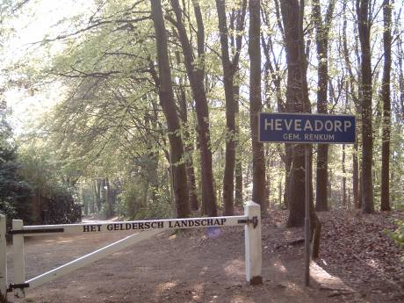
- Vlakbij de Westerbouwing, N.H. Kerk bestaat deels uit een sociale nederzetting: het ex-arbeidersdorp van de gelijknamige en inmiddels failliete (1976) bandenfabriek.
- De rietgekapte woningen waren ook bedoeld om arbeiders naar de afgelegen fabriekte lokken.
- De zuid-Veluwse pendant van de Hunneschans bij het Uddelermeer, de DUNO, ligt 200 meter ten zuiden van Heveadorp.
- Ook dit is een ringwalburcht die aan één kant natuurlijke bescherming geniet bij Uddel van een meer, hier van de steilrand van de Rijn.
- Anders dan bij Uddel zijn onder de Duno ook stenen fundamenten gevonden.

